Хан Кубрат се замислил: „И моята държава ли ще умре след смъртта ми?”. Повикал петимата си синове – Баян, Котраг, Аспарух, Кубер и Алцек – и им рекъл „Синове мои, свършват земните ми дни. Баяне, я вземи оня наръч пръчки.“. Баян отишъл и взел наръча пръчки, който лежал до огнището, където мъждукал свещеният неугасващ огън. „Ха сега се опитай да ги счупиш всичките наведнъж“ казал му Кубрат. Ударил Баян снопа пръчки о коляното си – не се чупят. Ударил втори път – пак не се чупят. Трети път ударил с все сила – същото. „Дай ги сега на мен“ рекъл Кубрат. Подали му наръча, той взел да измъква от него пръчките една по една и с лекота ги чупел – една по една. „И вас, ако се разделите след моята смърт, един по един всеки ще ви пречупи. Ако сте заедно като този наръч пръчки, никой няма да може да ви победи.“ казал Кубрат „Разбрахте ли?“. „Разбрахме, Съединението прави силата!“ отговорили в един глас синовете му.
След това Хан Кубрат заръчал на синовете си да приберат пръчките в дупките на земята.
Съществували n пръчки, като пръчка с номер i има дължина $h_{i}$ . Освен това имало и безкрайно много дупки, всяка с дълбочина b. Всяка дупка побирала точно една пръчка на широчина, затова пръчките в една дупка трябвало да се поставят една над друга. Всяка дупка можела да побере някакво множество от номерата на пръчки M стига $\sum_{i∈M}{h_{i} ≤b}$ .
Задачата на синовете му била да разпределят пръчките във възможно най-малко дупки.
Хан Кубрат решил, че това ще им е много лесно и освен това им казал, че всяка пръчка има наказание p_{i} . Той им казал, че за всяка дупка е позволено една пръчка да стърчи от нея (стига поне част от пръчката да е вътре в дупката) , но тогава щяло да се гледа нейното наказание p_{i} .
Легендата не казва как са свършили задачата синовете на Хан Кубрат и затова вашата задача е да измислите възможно решение на проблема му.
По дадени n, b, височините и наказанията на всяка пръчка, вашата задача е да разпределите всички пръчки в дупки, така че да се получи оптимален отговор (вижте секцията Оценяване).
Вход
От първия ред на файла sticks.in се въвеждат n и b – броят пръчки и дълбочината на дупките. На следващия ред се въвеждат n числа - $h_{1}, h_{2}, … , h_{n}$, височините на всяка пръчка. На последния ред се въвеждат n числа - $p_{1}, p_{2}, … , p_{n}$ , наказанията на всяка пръчка.
Изход
На първия ред във файла sticks.out отпечатайте 1 число k – броя дупки, в които сте разпределили пръчките.
На следващите k реда опишете пръчките в съответната дупка – първо отпечатайте броя пръчки $d_{i}$ , а след това индексите на самите пръчки $stick_{1}, stick_{2}, … , stick_{d_{i}}$. Пръчките трябва да са в реда, в който стоят в дупката: stick₁ е най-отдолу, а $stick_{d_{i}}$ е най-отгоре и е пръчката, която потенциално може да стърчи.
Оценяване
Ако 1) някоя пръчка не е в дупка, 2) някоя пръчка е в повече от 1 дупка, 3) има пръчка, която няма част под земята , 4) броят дупки k е повече от n, или 5) броят пръчки в дупка d_{i} е повече от n ще получите съобщение “Error” и 0 точки за съответния тест. В противен случай:
Нека $S$ е множеството от номерата на пръчките, които стърчат над земята.
$$spenalty=\sum_{i∈S}{p_{i} }$$
$$yourScore= k^{3}+spenalty$$

За всеки тест нека minScore е най-малкият резултат измежду резултатите на всички участници, а yourScore е вашият резултат. Ще получите
$1-\sqrt{1-\frac{minScore+1}{yourScore+1}}$ умножено по точките, предвидени за този тест.

Ограничения
$$2≤n≤{10}^{6}$$
$$1≤h_{i}≤{10}^{7}$$
$$1≤b≤{10}^{10}$$
$$1≤p_{i}≤{10}^{12}$$

Ограничение по време: 5 sec.
Ограничение по памет: 256 MB.

Тестовете са разпределени както следва:
Процент от тестовете | n
10% | $$2≤n≤10$$
10% | $$10≤n≤100$$
20% | $$100≤n≤1000$$
20% | $$1000≤n≤10000$$
20% | $$10000≤n≤100000$$
20% | $$100000≤n≤1000000$$

Примерен тест
Вход (sticks.in) | Изход (sticks.out)
7 9  3 4 1 8 4 7 3  3 2 6 10 5 3 3 | 3  2 4 3  3 1 7 2  2 5 6

Обяснение на примера

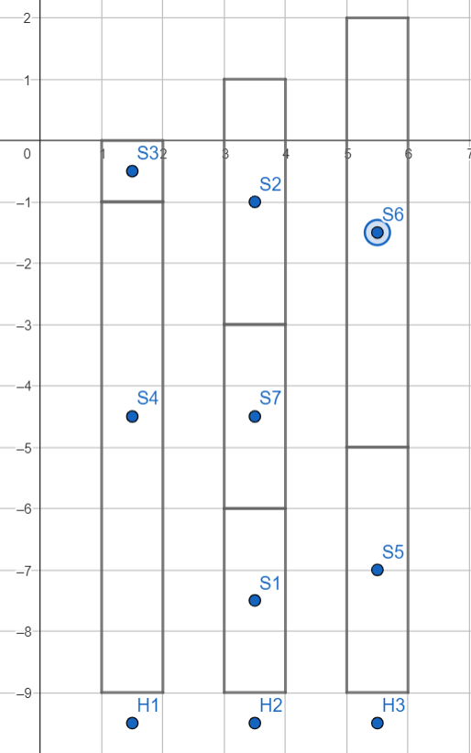
Пръчките са означени с S1, S2, …, S6 , а дупките с H1, H2, H3. Всяка дупка почва от -9, а земното равнище е на 0. Вижда се, че стърчат само пръчки 2 и 6 , така че spenalty = p₂ + p₆ = 2 + 3 = 5. Следователно резултатът на разпределението е 3*3*3 + 5 = 32.

